LA VUELTA AL MUNDO

EN 80 DÍAS
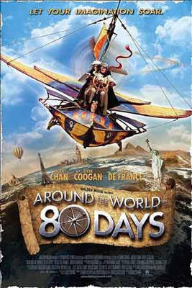rrrer

Director: Frank Cobagi
Any: 2004
Nacionalitat: Estats Units

SINOPSI

Basada en una novel·la de Jules Verne, explica la història de Phileas Fogg, un inventor que fa una juguesca amb el director de la Societat Científica de Londres. Aquesta juguesca consisteix en apostar que podria fer la volta al Món en vuitanta dies.

Durant el seu viatge li acompanya el seu ajudant Passepartout i a París se li uneix una noia francesa, que té per nom Monique.

ACTIVITAT GEOGRÀFICA

Situa, amb l’ajut d’un atlas, els països pels quals va passant Fogg i els seus amics. Fes una línia que uneixi els diferents punts per on passa.

PREGUNTES DE SEGUIMENT

- Per què persegueixen a xinès Passepartout?

- Quina juguesca fa Fogg amb Lord Calvin?

- Com viatgen a París?

- Qui se’ls uneix al viatge a París?

- Com marxen de París?

- En quin mitjà de comunicació arriben a Istambul?

- De què volen acusar a Fogg?

- Explica amb detall què els passa a l’Índia.

- Com els reben al poble de Passepartout? Explica les lluites que lliuren al poblet.

- Com trenca Fogg amb Monique i amb Passepartout?

- Quin problema té Fogg a San Francisco? Qui l’ajuda?

- Explica com són rebuts a Nova York. Quin problema es troben?

- Explica com arriben a Londres i superen el problema de la falta de vent.

- Com guanya finalment l’aposta?

